Itadakimatsu : before meal

Gochisousama : after meal

おなまえは? (onamaewa) = what is your name ?

Where are you from

you are asking a local Japanese:  
  
ご出身はどこですか？ Goshusshin wa doko desu ka?  
ご出身はどちらですか？ Goshusshin wa dochira desu ka?  
  
If you are asking a foreigner:  
  
お国はどこですか？ Okuni wa doko desu ka?  
お国はどちらですか？ Okuni wa dochira desu ka?

かんこくじん　＝　kankoku(jin) = korea (n)

ちゅうごく = chugoku = china(ese)

アメリカです。= america

ロシアです。= russia

--------------

おしごとは　＝　Oshigoto wa : what do you do

Khoaさんおしごとは ( Khoa what do you do )

Answer : わたしわ　+ job + です

私わ（watashi wa )　がくせいです

きようし　＝　teacher

がくせい　＝ student

かいしゃいん　= office worker

ぎんこういん　＝　bank worker

いしゃ　＝　doctor

Negative sentence :

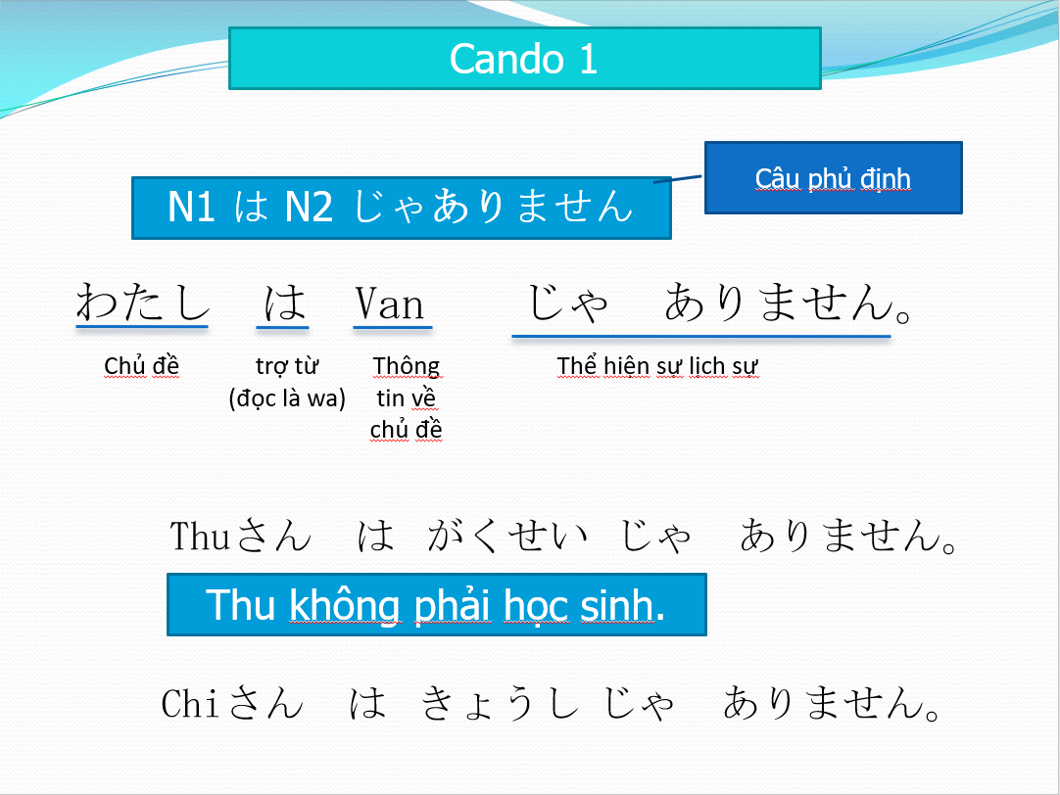

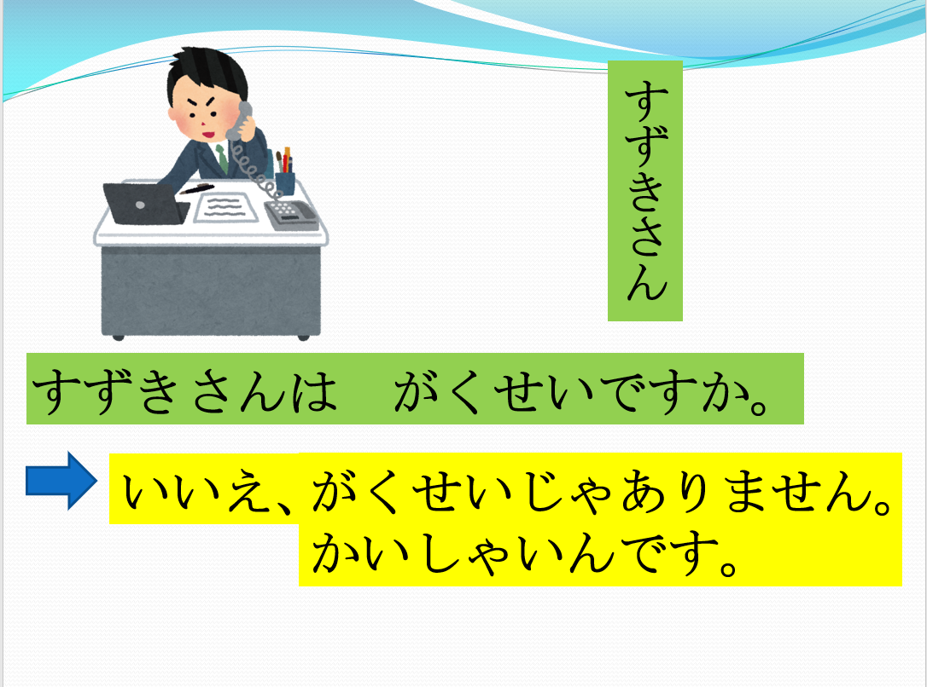

Sỡ hữu

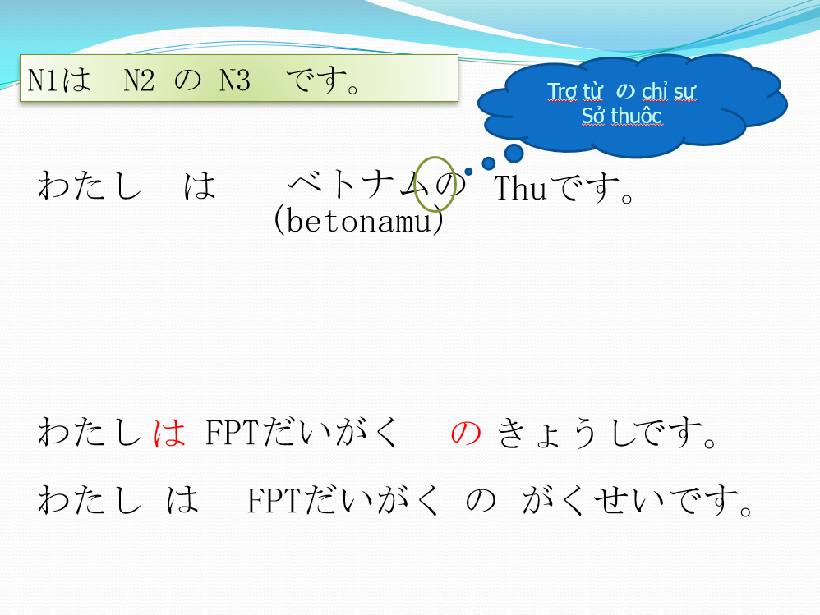Sở thích

しゅみはなんですか　: shumiwanandeska : sở thích của bạn là gì ?

すいえいですか : suieideska : bơi lội .

サッカー : đá banh

テニス : tennis

すいえい : bơi lội

おんがく : âm nhạc

りよこう：du lịch

りょうり : nấu ăn

どくしょ　：doc sach

Watashino =của tôi

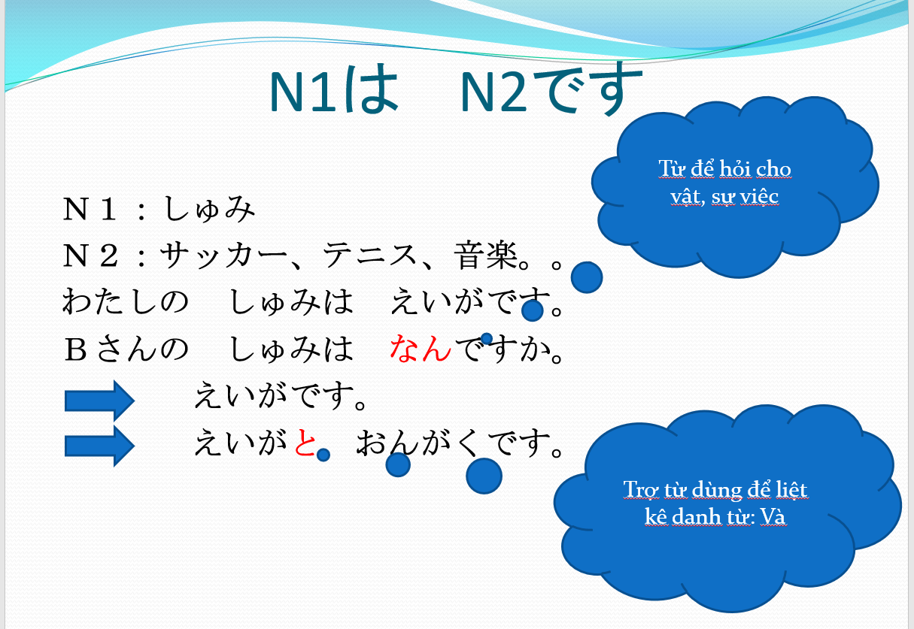

Where

どこですか　：where

きつさてん　: coffe

Đọc số

0: rei れい 　　 Kanji: 零

1: ichi いち　　 Kanji: 一

2: ni に 　　　　Kanji: 二

3: san さん 　　 Kanji: 三

4: yon よん 　　 Kanji: 四

5: go ご　　　　Kanji: 五

6: roku ろく 　　Kanji: 六

7: nana なな 　 Kanji: 七

8: hachi はち Kanji: 八

9: kyuu きゅう Kanji: 九

10: juu じゅう Kanji: 十

Số đếm từ hàng chục tới hàng trăm

[số đếm hàng chục] + juu + [số đếm hàng đơn vị].

Ví dụ,

17 juu-nana,

24 ni-juu-yon

99 kyuu-juu-kyuu

**hàng trăm**

100: hyaku 百

200: ni-hyaku 二百

300: san-byaku 三百

400: yon-hyaku 四百

500: go-hyaku 五百

600: roppyaku 六百

700: nana-hyaku 七百

800: happyaku 八百

900: kyuu-hyaku 九百

3 trường hợp đặc biệt phải chuyển hyaku thành

byaku 300 (san-byaku),

thành pyaku là 600 (roppyaku)

800 (happyaku).

Khi đếm từ 101 đến 999, bạn cần áp dụng công thức [số đếm hàng trăm] + hyaku + [số đếm hàng chục] + juu + [số đếm hàng đơn vị]. Ví dụ, 487 sẽ là yon-hyaku-hachi-juu-nana, 365 sẽ là san-byaku-roku-juu-go, 999 sẽ là kyuu-hyaku-kyuu-juu-kyuu, v.v…

**Hàn ngàn**

1 ngàn: sen 千

2 ngàn: ni-sen 二千

3 ngàn: san-zen 三千

4 ngàn: yon-sen 四千

5 ngàn: go-sen 五千

6 ngàn: roku-sen 六千

7 ngàn: nana-sen 七千

8 ngàn: hassen 八千

9 ngàn: kyuu-sen 九千

**Cách đọc hàng vạn (hàng chục nghìn)**  
10 000 ichi man 一万  
20 000 ni man 二万  
30 000 san man 三万  
40 000 yon man 四万  
50 000 go man 五万  
60 000 roku man 六万  
70 000 nana man 七万  
80 000 hachi man 八万  
90 000 kyuu man 九万

**どこですか ( Where is )**

**doko desu ka**

きつえんじょ : smoking area

トイレ : toilet

レジ : register

きっさてん: coffe shop

スーパー : super market

ひゃくえんショップ : Hyakuen Shop

レストラン : restaurant

カメラ : camera

けいたいでんわ : cell phone

でんしじしょ : electric dictionary

くつ : shoes

けしゴム : eraser

ペン : pen

ほん : book

あぶら : oil

ケーキ : cake

たまご : egg

パン : bread

**Hỏi tầng**

Nói tầng

Chủ ngữ + 　は　＋　ｘかいです。

Hỏi tầng

Chủ ngữ + は　＋　なんかいですか。

Trả lời

ｘかいです。

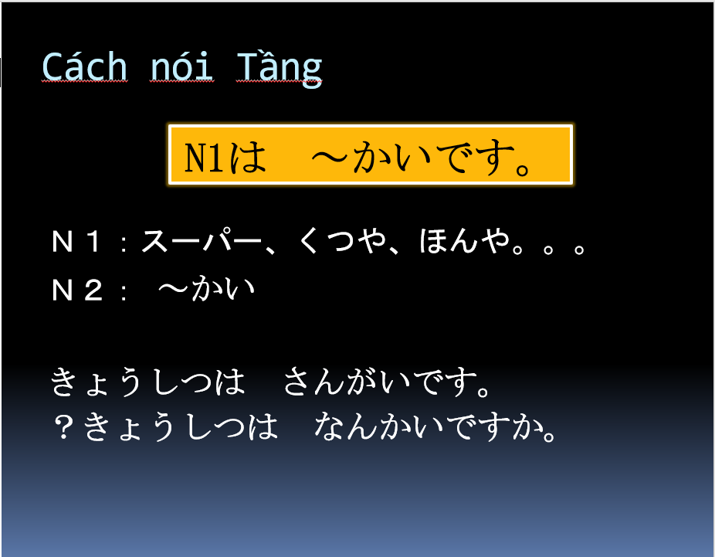

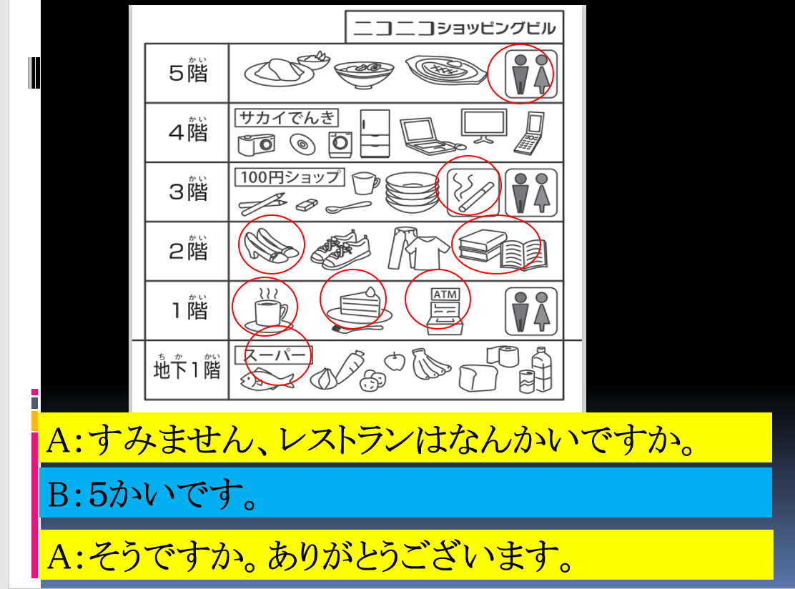

**Hỏi vị trí**

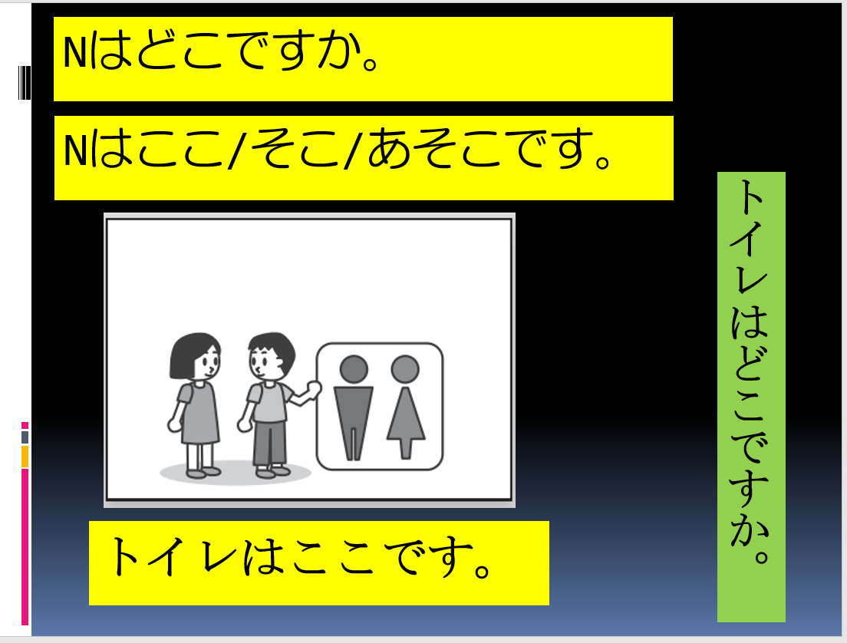

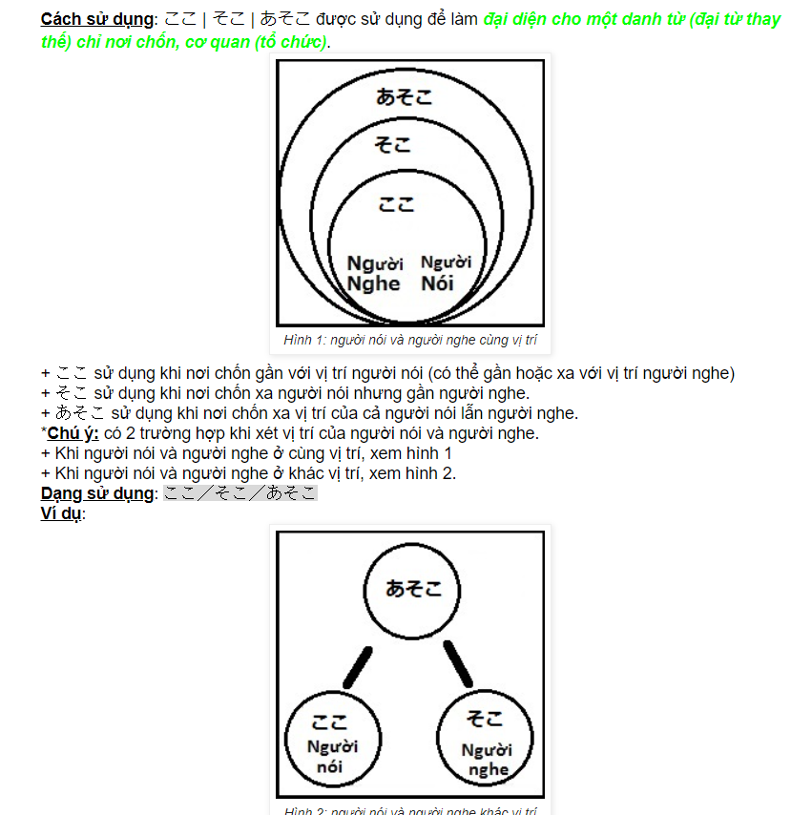

**Hỏi giá**

**Korewa = this**

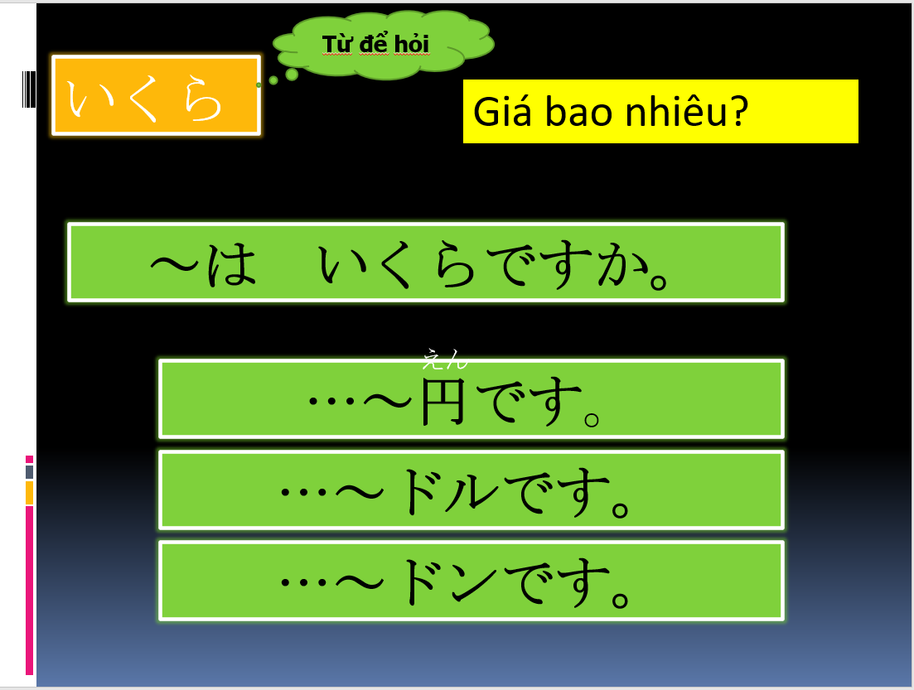

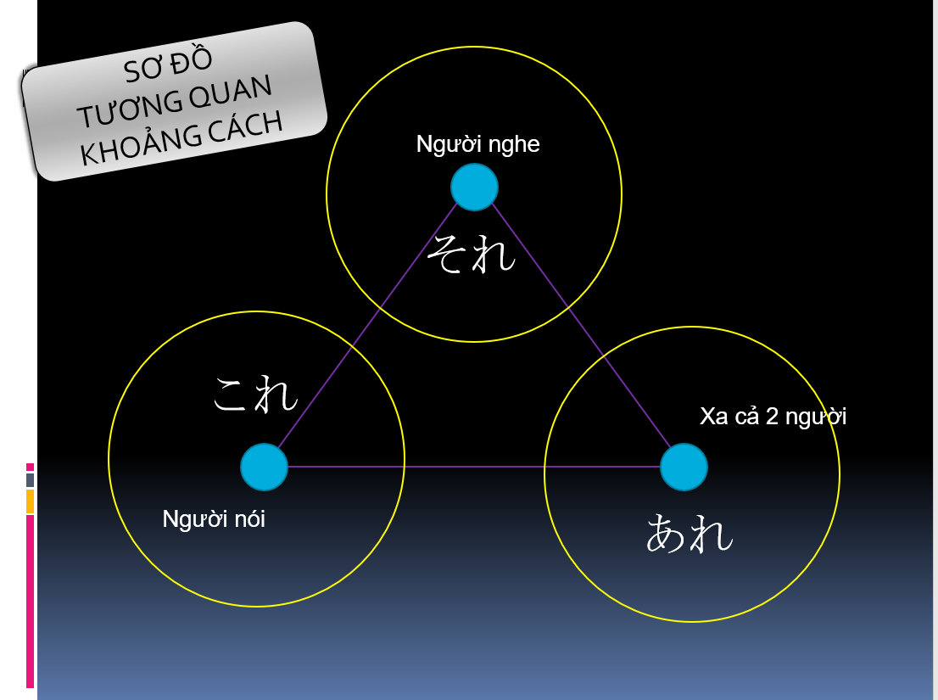

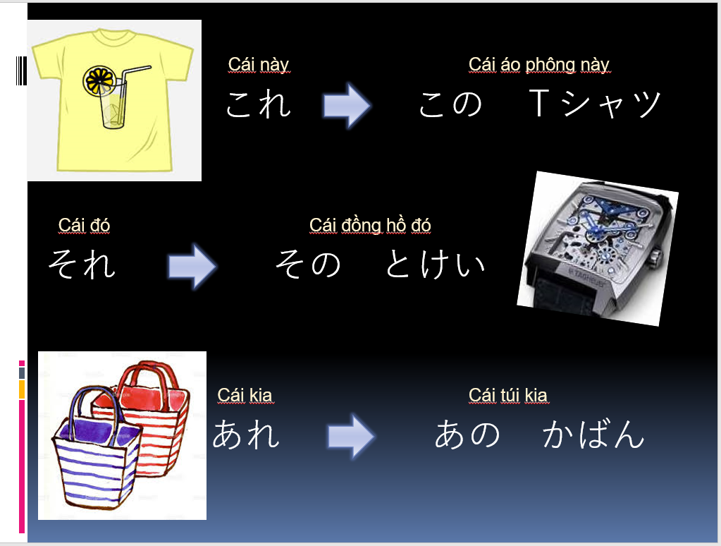

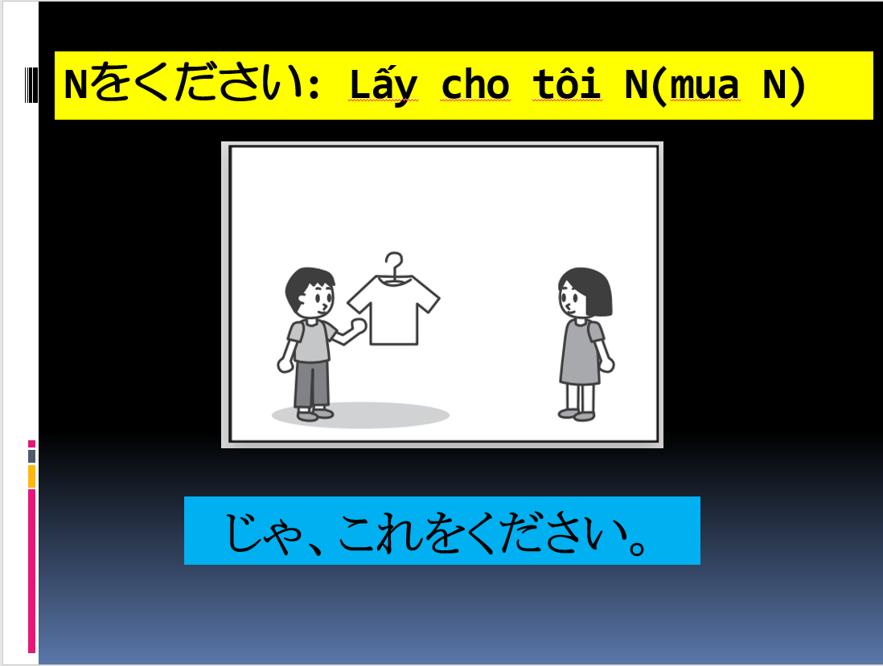

**Hỏi đồ ăn**

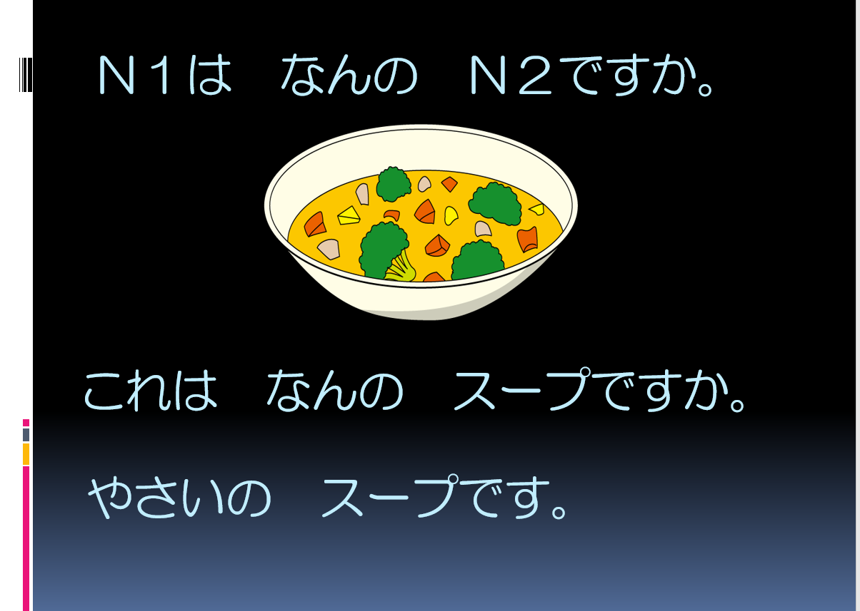

**Hỏi tiếng anh**

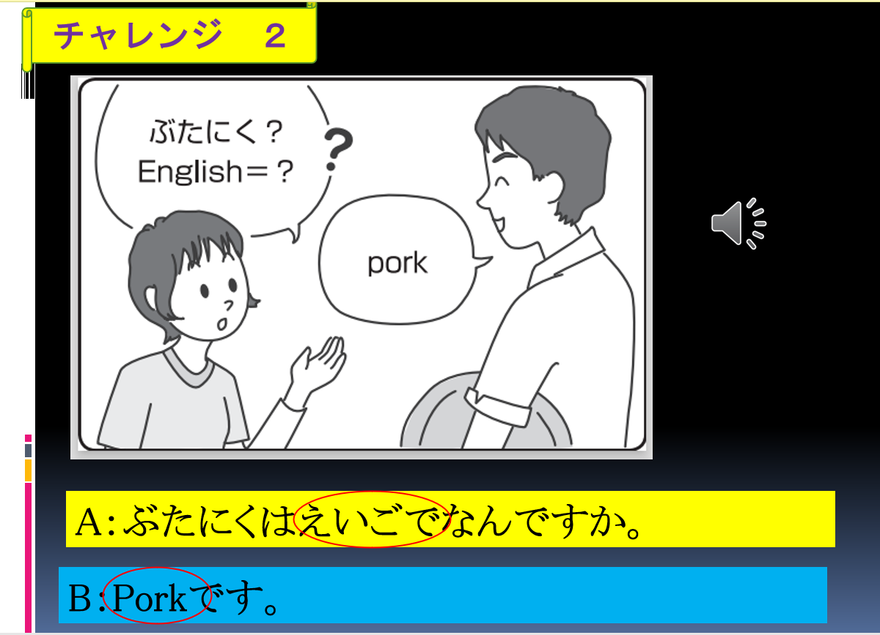

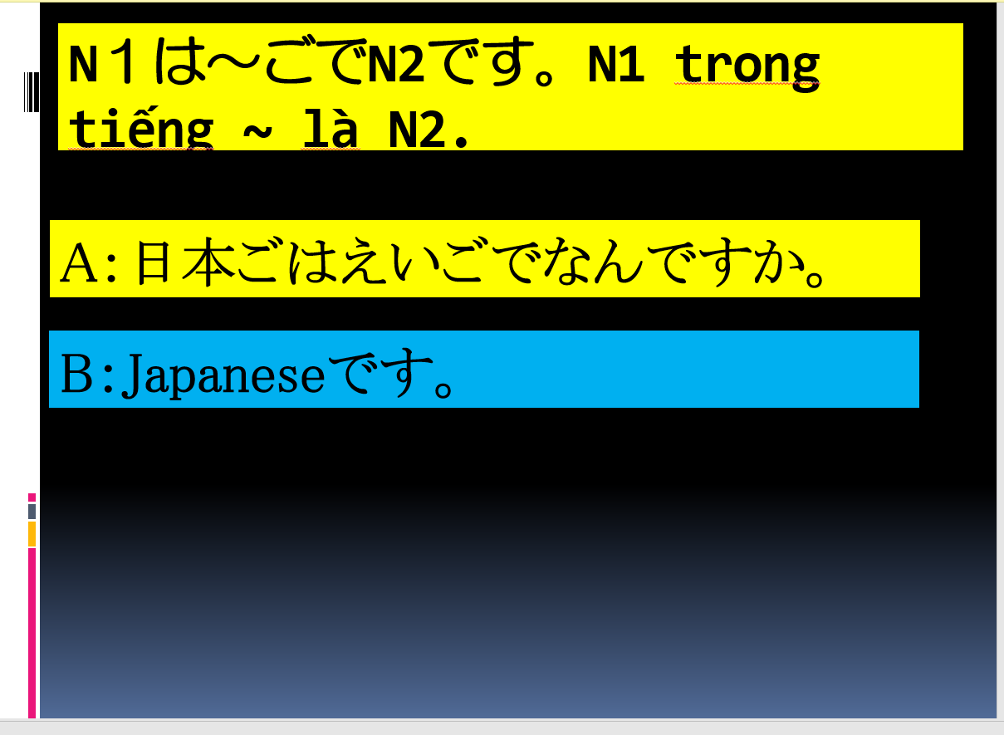

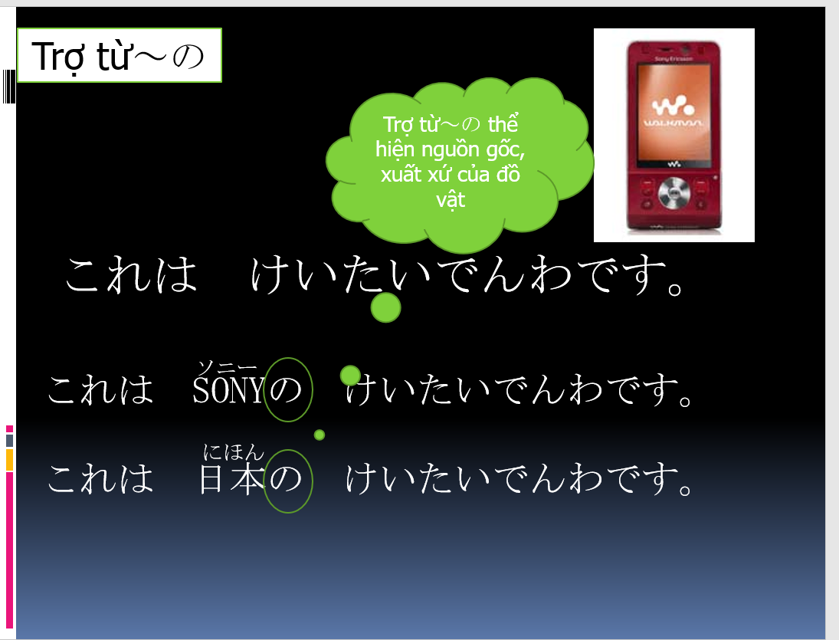

**Đếm đồ vật**

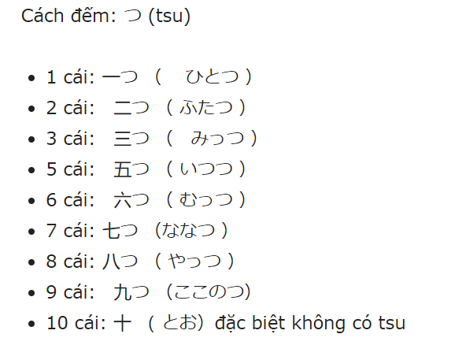

**Hỏi đồ của ai**

**だれの:ai**

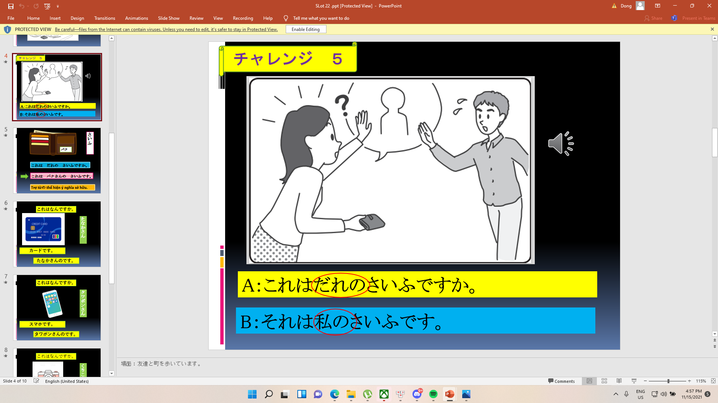

**Hỏi giờ**

**1 giờ: ichi ji (いちじ,１時)**

**2 giờ: ni ji (にじ,２時)**

**3 giờ: san ji (さんじ, 3時)**

**4 giờ: yo ji (よじ,４時)**

**5 giờ: go ji (ごじ, 5時)**

**6 giờ: roku ji (ろくじ,6時)**

**7 giờ: shichi ji (hoặc nana ji) しちじ (ななじ, 7時). Tuy nhiên, shichi ji thường được sử dụng nhiều hơn.**

**8 giờ: hachi ji (はちじ, 8時)**

**9 giờ: ku ji (くじ, 9時)**

**10 giờ: juu ji (じゅうじ, 10時)**

**11 giờ: juu ichi ji (じゅういちじ, 11時)**

**12 giờ: juu ni ji (じゅうにじ, 12時)**

**Phút**

1, 3, 4, 6, 8, và 10. pun

**1 phút (一分, いっぷん) ippun.**

**2 phút (二分, にふん) ni fun.**

**3 phút (三分, さんぷん) san pun.**

**4 phút (四分, よんぷん) yon pun. Hiếm có ai sử dụng shi fun trong trường hợp muốn nói “4 phút”.**

**5 phút (五分, ごふん) go fun.**

**6 phút (六分, ろっぷん) roppun.**

**7 phút (七分, ななふん) nana fun. Trong trường hợp này, shichi fun không được sử dụng để nói “7 phút”.**

**8 phút (八分, はっぷん) happun.**

**9 phút (九分, きゅうふん) kyuu fun.**

**10 phút (十分, じゅっぷん) juppun.**

**15 phút (十五分, じゅうごふん) juu go fun.**

**3o phút (三十分, さんじゅっぷん) san juppun. Khi bạn muốn nói “…giờ rưỡi”, bạn có thể nói “…時半 Ji han” thay vì là “… 時30分”. Ví dụ, 12 giờ rưỡi sẽ là “12時半 juu ni ji han”.**

**Hỏi giờ tiếng Nhật**

**Ima nanji (bây h là mấy h)**

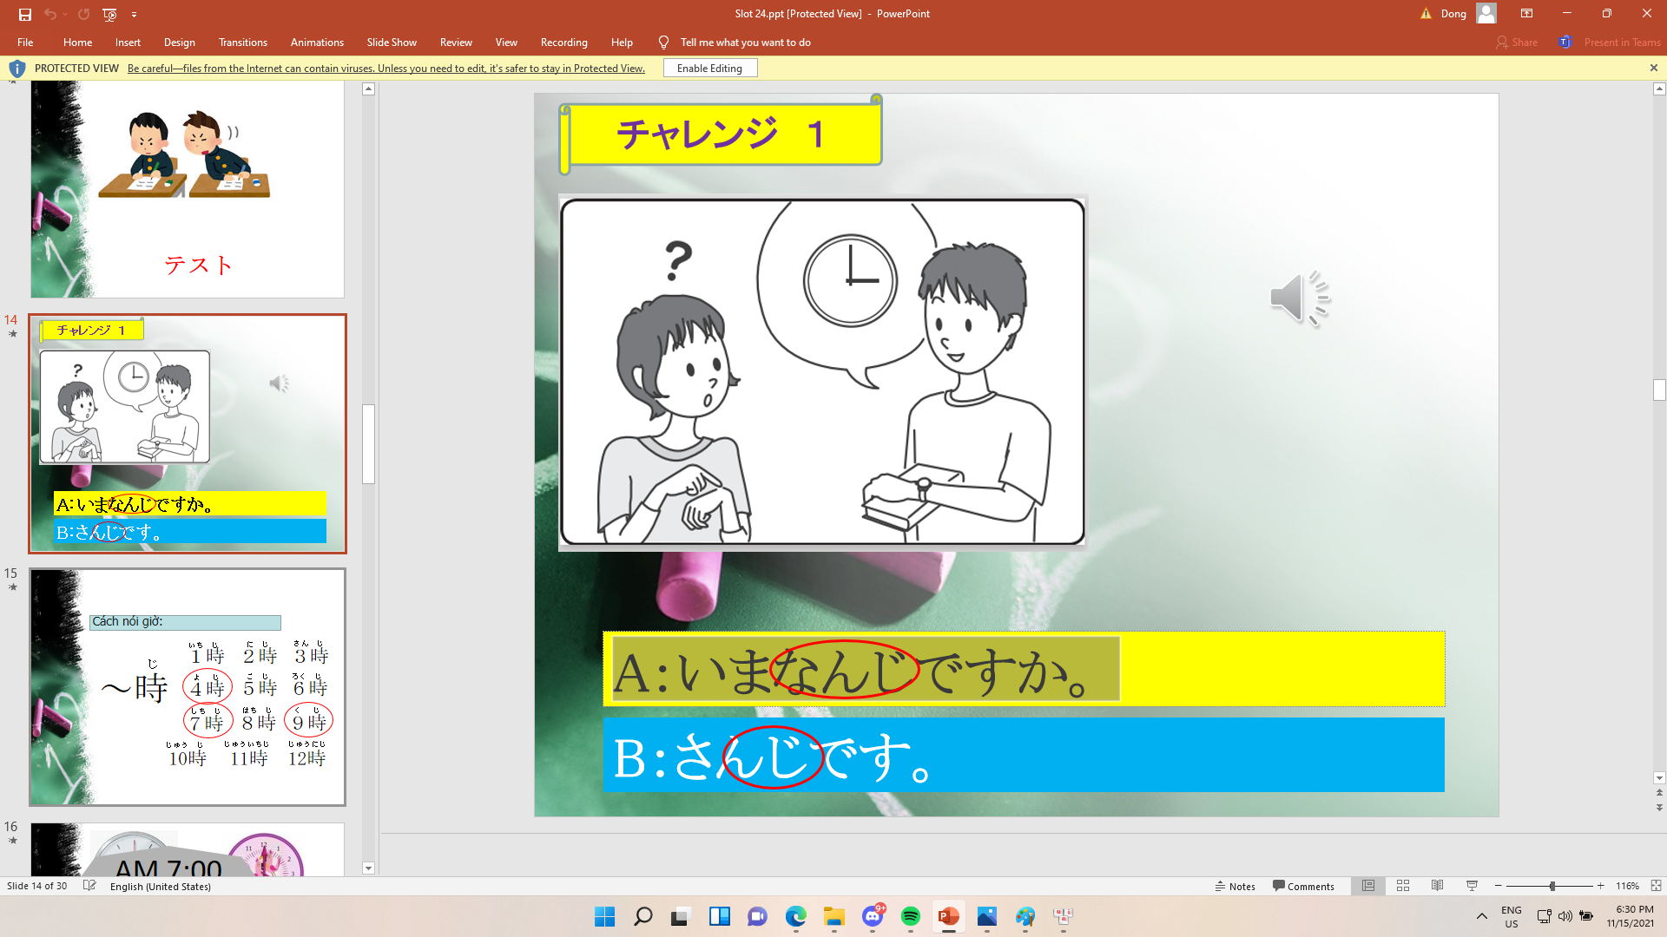

**なんじから: from what time**

**なんじまで : to what time**

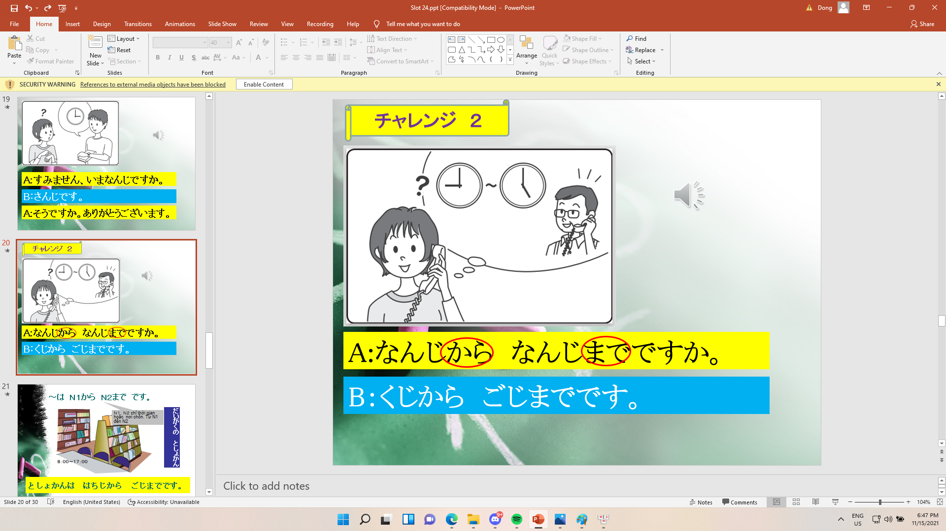

**Ngày trong tuần**

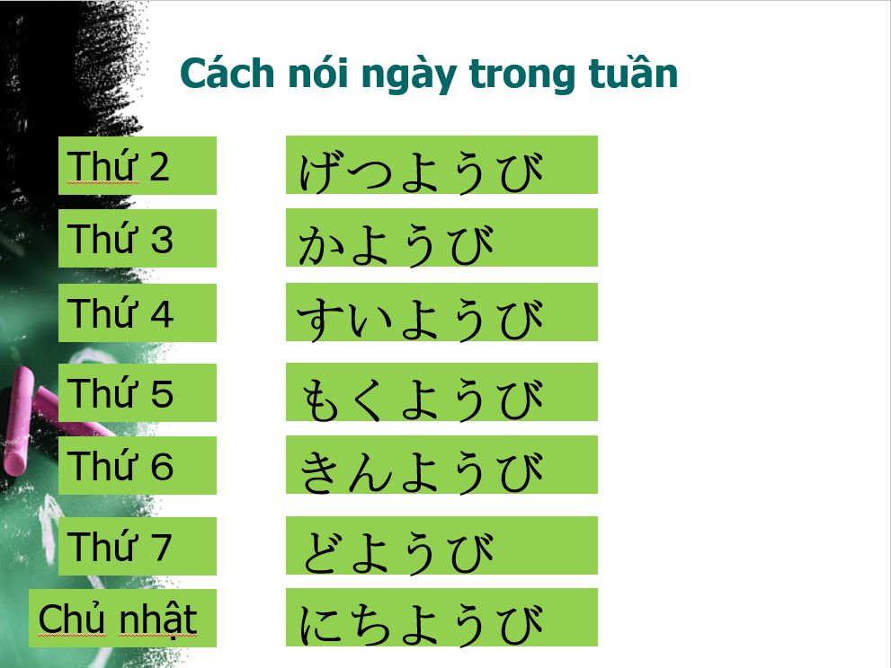

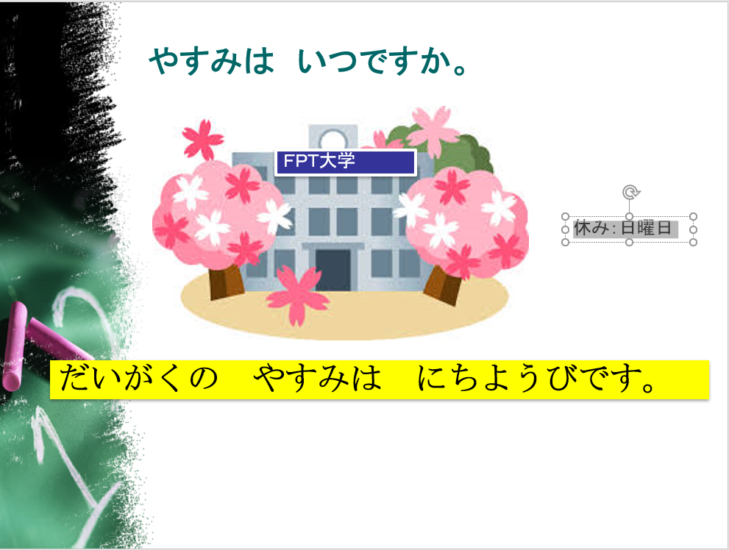

**Hỏi hoạt động**

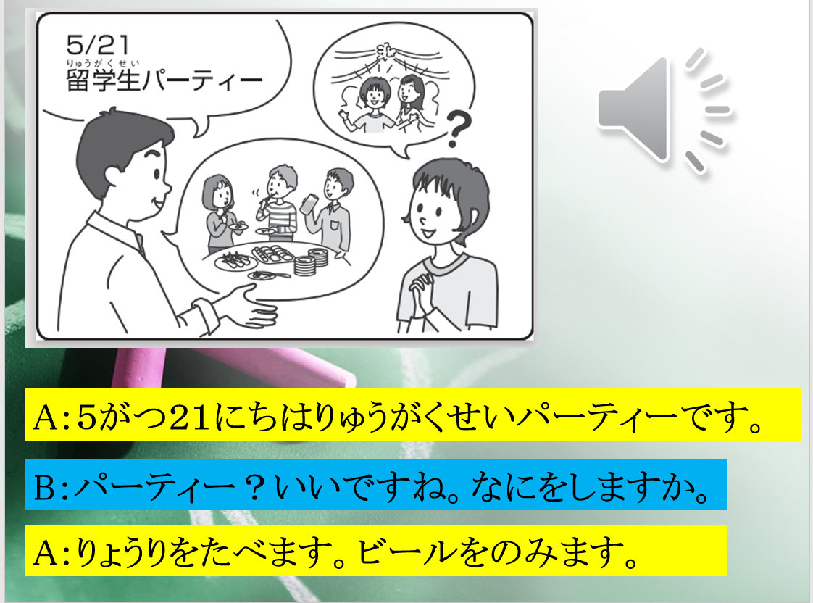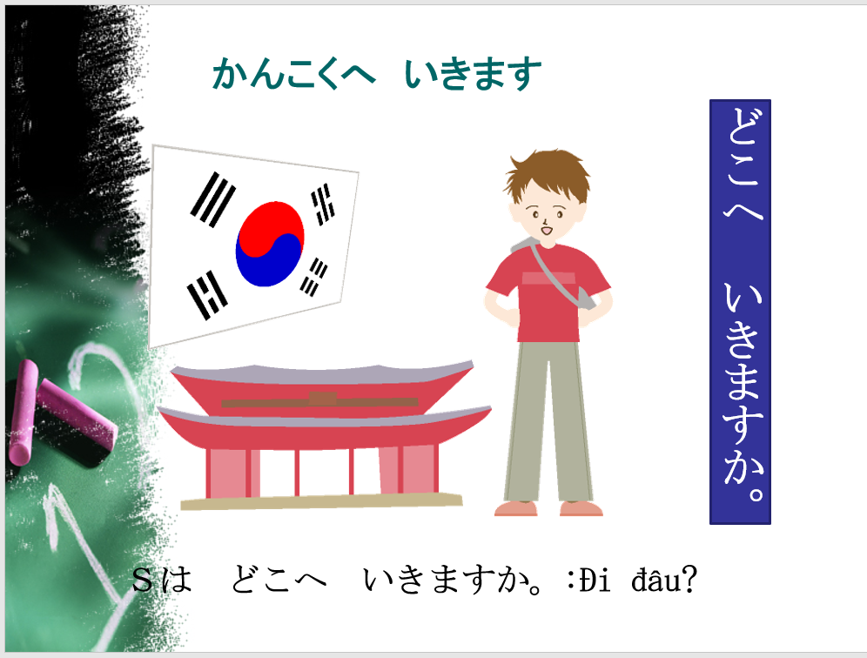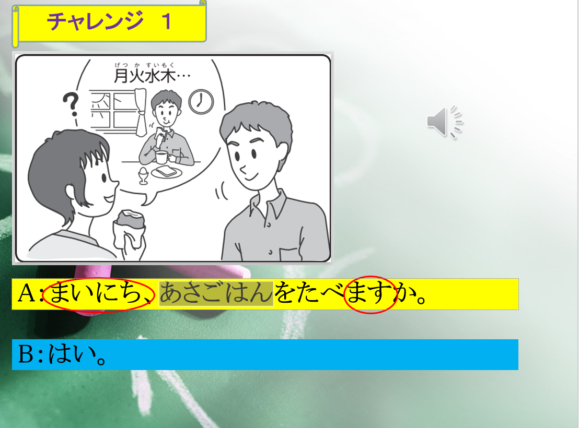**Liệt kê**

**Ya..nado**

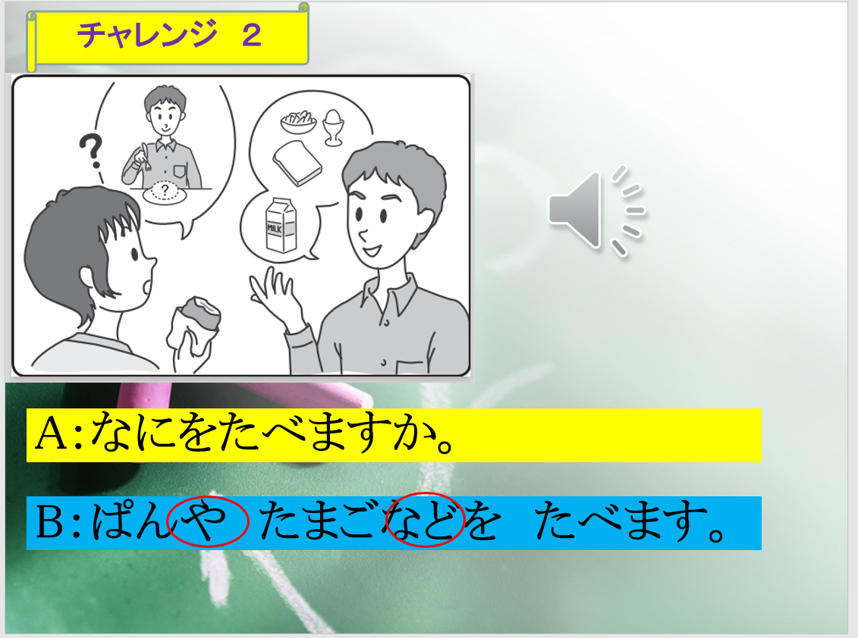

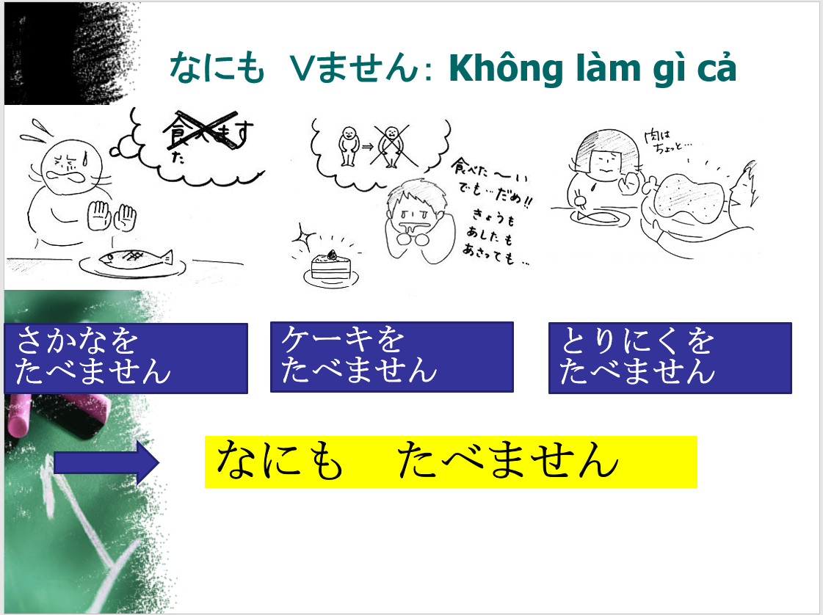

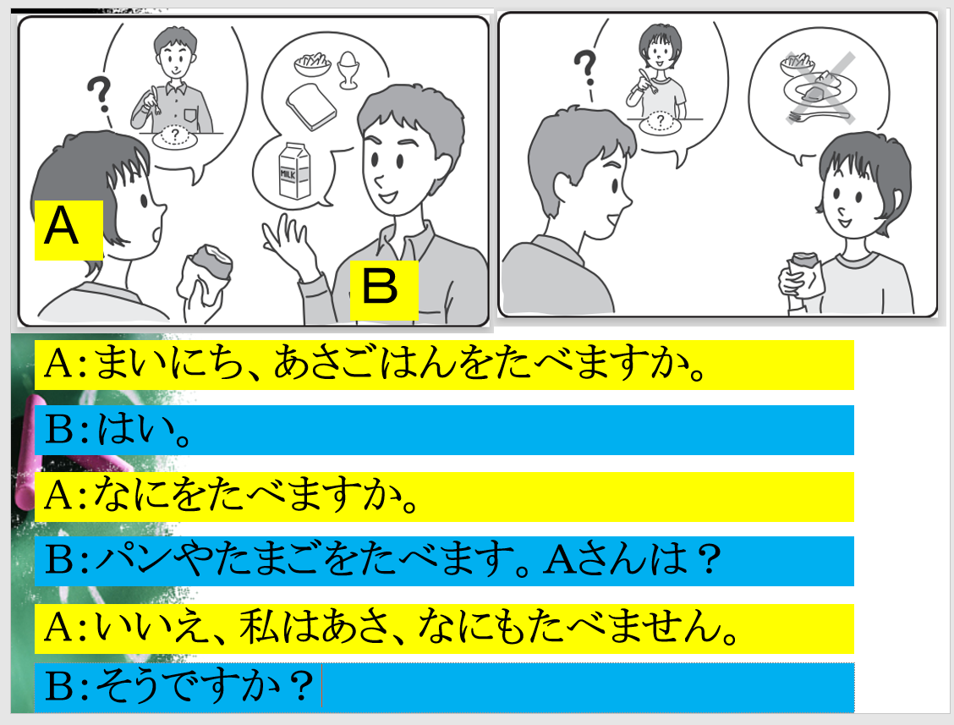

**Chỉ giờ làm gì đó**

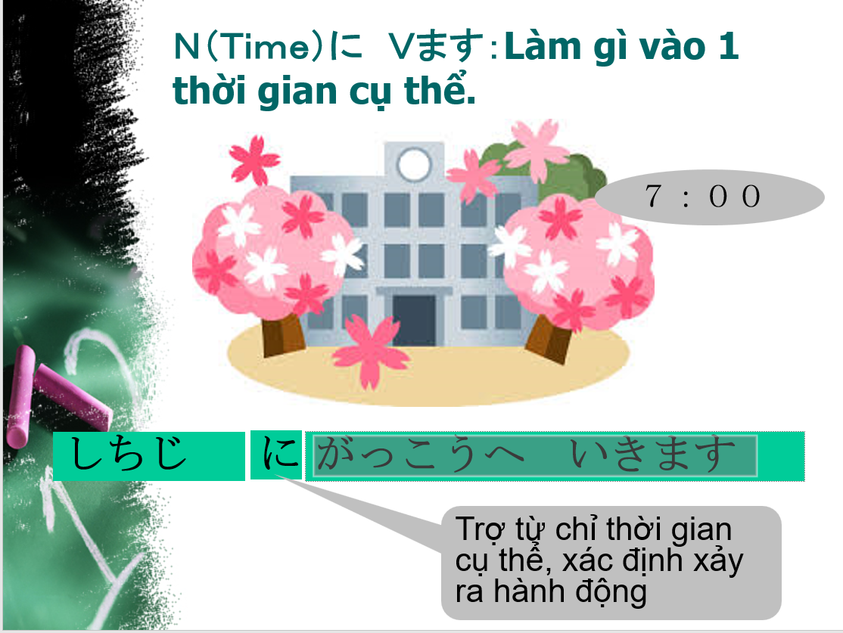

**Không đi đâu**

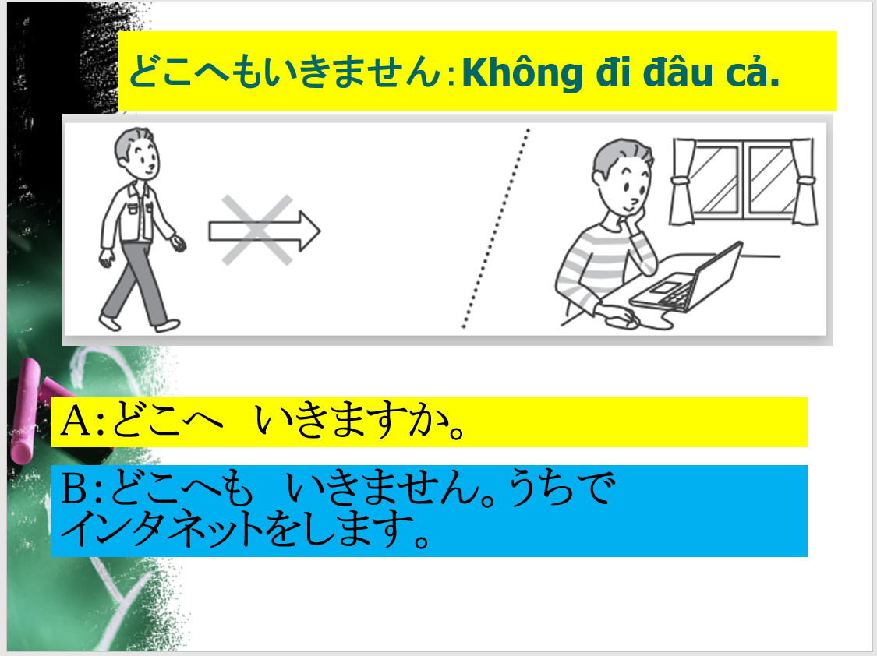

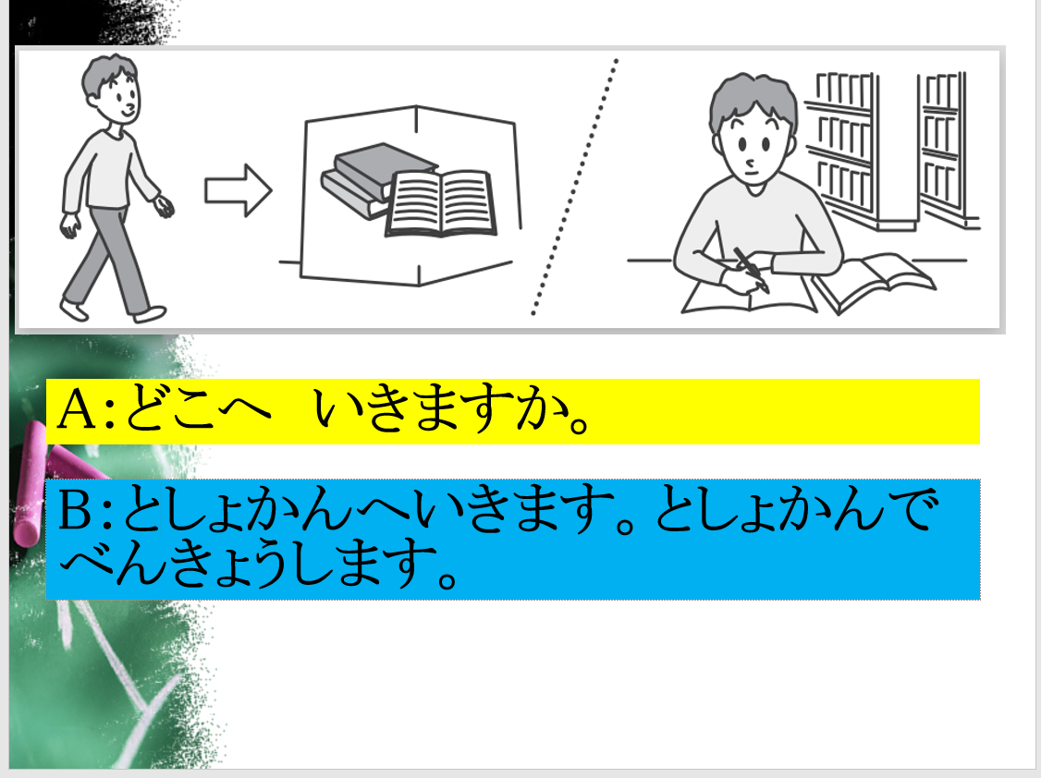

Japanese:

+otsukaresama deshita: thanks for your hard work

+otsukaresama desu: tạm biệt, bạn đã vất vả r

+(Domo) Arigato gozaimasu: Thanks!

+Doitashimashite: You're welcome!

+ja mata = matane: Hẹn gặp lại

+otoko: boy/man

+chikatetsu: subway

+nenrei: age/years

+niwatori: chicken

+yakiniku: Japanese dish/ fried meat-thịt nướng

+omoshiroi: interesting

+gakusei: student

+kodomo: kid

+kadoku: family

+daigaku: university

+bijin: mỹ nhân

+megusuri: thuốc nhỏ mắt

+Ginza: tên một khu mua sắm sầm uất bên Nhật

+shashin: picture

+kaiwa: hội thoại

+arubaito(k) : sub-time work

+pasokon(k): personal computer

+konsato-(k): concert

+beddo(k): bedd

+koppu(k): cup

+pikunikku(k): picnic

+herumetto(k): helmet

+yuuroppa(k): Europe

+mattchi(k): match

+enginia(k): engineer

+se-ta-(k): sweater

+suupaa(k): supermarket

+ko-hi-(k): coffee

+te-pu(k): tape

+bo-rupen(k): pen

+fakutsu(k): fax

+fo-ku(k): fork

+mi-teingu(k): meeting

+chetku(K): check

+chokore-to: chocolate

+nyu-yo-ku: New York

+shatsu: coat

+ju-tsu: juice

+konpyu-ta-: computer

+sha-wa-: shower

+nyu-stu: news

+tsukeju-ru: schedule

+akushon: action

+jogingu: jogging

+sofutoua: software

+hadoua: hardware

+fairU: file

22/9/2021: Greeting in JP

- (Do-mo) arigatougozaimasu / arigatou: Thank you

- arigatougozaimasuta : cảm ơn vì đã giúp đỡ

- Do-mo : lớn cảm ơn nhỏ, phục vụ cảm ơn khách

- sumimasen : I'm sorry / Excuse me!/ Xin lỗi đã làm phiền (kiểu cảm ơn)

- douitashimashite : You're welcome (ko có chi)

- gomennasai / gomen: Xin lỗi

------------Greetings-----------

+ Hajimemashite

+ Watashiwa __ desu!

+ Douzo yoroshiku: Rất mong đc giúp đỡ

+ Onegaishimasu: Please!

--------------------------------

-------------Have meal----------

- itadakimasu: Cảm ơn vì bữa ăn (trước ăn)

- gochisousama (deshita): Cảm ơn vì bữa ăn (sau ăn bao ăn)

-ittekimasu: "tôi đi đây!"

-itteratshai: "đi bình an nhé!"

-tadaima: "tôi về rồi!"

-okaeri(nasai): "chào mừng đã trở về!"

-osakini (shitsureishimasu):tôi xin phép thất lễ được về trước nhé

-otsukaresama (deshita): bạn đã vất vả rồi. Tạm biệt nhé!

-hisashiburidesu(ne): Long time no see

-ogenkidesuka: Khỏe hơm?

---> Hai, genkides: Vâng, tui khỏe

---> Hai, okagesamadesu: nhờ ơn trời mà tôi vẫn khỏe

24/9/2021 -- Watashi no namae - Kuni(country) - Shigoto(job)

-jiko shoukai: self-introduction

- onamae wa?: What's your name?

---> Watashiwa ~ desu: I'm ____

---> Watashi no namae wa ~ des: My name is ___

- Watashiwa ~ jin desu: I'm (country)___

- kochirakoso: tôi mới là người cần bạn giúp đỡ

- ~ karakimasuta: come from ___

- Okuniwa dochiradeska?: What is your country?

---> Betonamu des.

- soudesuka: Ohh! So that

+ Nihong: Japan

+ Roshia: Russia

+ Kankoku: Korea

+ Indo: India

+ Chuugoku: China

+ Itaria: Italia

+ Oost

- o shigoto wa eigodesuka? What is y job?

-shigoto wana desuka?

- yondekudasai : Please read for me!

- ___ detsune: this is ___

-kyoushi/ sensei: teacher/

-ginkouin: bank employee

-kaishain: officer

-gakusei: student

-isha: doctor

- _____ ja-arimasen: not _____

- A wa B deska?

--> Hai, B des. (khẳng định)

--> Ie, A wa B ja-arimasen, C des. (phụ định)

- N1 wa N2 no N3

(FPTdaigaku no gakusei)

watashi

Ex1:

1. Watashi wa Satou desu

2. Yamada san wa gakusei desu

3. Watashi wa kyoushi desu

4. Erina san wa Itaria jin desu

Ex2:

1. A: Satou san wa sensei desuka.

B: iie, Satou san wa sensei ja arimasen.

2. A: Paku san wa Kankouku jin desuka.

B: Hai, Kankouku jin desu.

3. A: Danieru Amerika jin desuka.

B: iie, Amerika jin ja arimasen.

4. A: Anata wa gakusei desuka

B: hai, gakusei desu

5. A: Anata wa Kaishain desuka

B: iie, Kaishain ja arimasen

Ex3:

1. Watashi wa aozora nihongo gakkou no gakusei desu

2. Watashi wa ABE kaisha no kaishain desu

3. Suzuki san wa Sakura koukou no sensei desu

4. Yamada san wa fujimi daigaku no gakusei desu

10/1/2021 --

sai: tuổi

ichi ni san yon(shi) go roku nana hachi kyuu juu

ich sai: 1t

hat sai: 8t

juut sai: 10t

hatachi = ni-jut sai: 20t

___ wa ____ sai deska? : How old are yu?

tanjoubi: birthday

tanjobi wa (gatsu)(nichi)

(o)tanjobi deska?

お誕生日おめでとうございます。: Happy birthday to yu

nichi: date

gatsu: month

(juu-ichi gatsu / juu-shichi nichi: 11/17th)

DATE nichi

(o)nan nichi deska?

- tsuitachi: 1st day

- futsuka: 2nd day

- mikka: 3rd

- yokka: 4th

- itsuka: 5th

- muika: 6th

- nanoka: 7th

- youka: 8th

- kokonoka: 9th

- tooka: 10th

- juu-ichi nichi: 11th

- juu-ni nichi: 12th

- juu-san nichi: 13th

- juu-shichi nichi / juu-nana nichi: 17th

- hatsuka: 20th

MONTH gatsu

(o)nan gatsu deska? -> What's month?

-ichi gatsu

-ni gatsu

-san gatsu

-shi gatsu

-go gatsu

-roku gatsu

-shichi gatsu

-hachi gatsu

-ku gatsu

-juu gatsu

-juu-ichi gatsu

-juu-ni gatsu

p.286 number

Ex2_p.5 grammar

Ex1_p. voca

-------Watashino shumi(My favourite)--------

- Shumi wa nandeska? : What is your fvr?

--> Shumi wa ___ des

--> Watashi no shumi wa ___ des.

to : and

mo : too

- onaji desne: giống nhau nhỉ

- ongaku: music

hajmemashite. watashi (wa) WAN desu. Chuugoku jin desu

aozora nihongo gakkou...

Isan wa

Karurosu san no tanjobi wa itsudeska?

ichi gatsu/ youka des.

------------Lesson 2-------------

esu

eribe_ta_:

toire: toilet

reji: register: quầy tính tiền

kittsaten: coffee shop

su_pa_: supermarket

hyakuen shoopu: cửa hàng đồng giá 100yen

resutoran: restaurant

kamera: camera

keitaidenwa: điện thoại di động

denshijisho: từ điển điện tử

kutsu: giày

keshigomu: eraser

hon: book

abura: oil

kekki: cake

kome: rice

tamago: egg

pan: bread

- (thing) wa ~kaideska?: ___ bán ở tầng mấy?

- chika ichikai: tầng hầm

A：すみません。　～はなんかいですか。

B：～かいです。

A：そですか。　ありがとうございます。

A:Sumimasen, ___ wa nankaideska?

B: --> ___kai desu.

A: Sodesuka! Arigatougozaimas。